日期 | 時間 | 活動內容 | 主持人 | 活動地點
八月二十二日〈星期四〉 | 18:00- 19:20 | 高一新生生活暨學習輔導親師座談會  （家長、校務處同仁、各班導師） | 羅主任慧如 | 2F會議室
八月二十二日〈星期四〉 | 18:00- 19:20 | 我愛壢商  自律的開始 | 生輔組陸組長、輔導學長 | 游藝館
八月二十二日〈星期四〉 | 19:20- 19:30 | 中場休息 | 輔導學長 | 游藝館
八月二十二日〈星期四〉 | 19:30- 20:00 | 揚帆啟航－始業式  我愛壢商附校 | 校務處羅慧如主任 | 游藝館
八月二十二日〈星期四〉 | 20:00- 20:20 | 揚帆啟航－始業式  我愛壢商附校 | 校務處羅慧如主任 | 游藝館
八月二十二日〈星期四〉 | 20:20- 20:40 | 高職課程特色介紹  與進路分析 | 教學組謝淑玲組長 | 游藝館
八月二十二日〈星期四〉 | 20:40- 20:45 | 中場休息 | 輔導學長 | 游藝館
八月二十二日〈星期四〉 | 20:45- 21:05 | 親密伙伴  註冊組業務報告 | 學務組游珮淳組長  註冊組林彥汝組長 | 游藝館  游藝館
八月二十二日〈星期四〉 | 21:05- 21:15 | 親密伙伴  註冊組業務報告 | 學務組游珮淳組長  註冊組林彥汝組長 | 游藝館  游藝館
八月二十二日〈星期四〉 | 21:15- 21:25 | 宣誓活動 | 校務主任 | 游藝館
國立中壢高商附設進修學校102學年度新生始業輔導課程表

日期 | 時間 | 活動內容 | 主持人 | 活動地點
八月二十三日〈星期五〉 | 18:00-18：30 | 校園巡禮 | 導師、輔導學長 | 校園
八月二十三日〈星期五〉 | 18:30- 19:00 | 相見歡－我的導師 | 導師、輔導學長 | 各班教室
八月二十三日〈星期五〉 | 19:00- 19:10 | 休息時間 | 輔導學長 | 各班教室
八月二十三日〈星期五〉 | 19:10- 20:00 | 交流－認識新伙伴  建立學生檔案 | 學務組、生輔組、導師、輔導學長 | 各班教室
八月二十三日〈星期五〉 | 20:00- 20:30 | 打造乾淨的學習環境 | 導師、輔導學長 | 各班教室、公共區域
八月二十三日〈星期五〉 | 20:30- | 自行放學 | 導師 | 各班教室

＊新生教室在信義樓一樓

國立中壢高商附設進修學校102學年度
高一新生生活暨學習輔導親師座談會
活動地點：行政大樓2F會議室
活動時間：下午6：00～7：20
與會人員：各組組長、各班導師
時間 | 活動內容 | 主持人
17：50- 18：10 | 報到 | 學務組、各班導師
18：10- 18：20 | 座談會開始  介紹校務處團隊與各班導師 | 羅主任慧如
18：20- 18：30 | 主任致歡迎詞 | 羅主任慧如
18：30- 18：50 | 校務工作報告 | 羅主任慧如
18：50- 19：10 | 高職課程特色介紹 | 謝組長淑玲
19：10- 19：20 | 意見交流 | 李校長世峰
19：20- | 散會
19：30－21：35 | 請各組組長與導師前往游藝館  參加新生始業輔導開訓典禮 | 各組組長與導師

校園平面圖
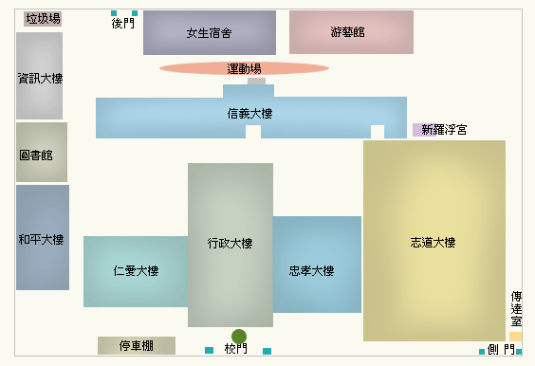

教室配置圖
信 義 大 樓
信 義 大 樓

 |  |  |  |  |  |  |  | 四樓 | 美術教室
 |  |  | 三樓 |  |  |  |  | 三樓 | 護理教室 |  |  |  |  |  |  |  | 三樓
 | 指定  教室 |  | 二樓 | 三年六班  信211 | 三年五班  信210 | 三年四班  信209 | 三年三班  信208 | 二樓 | 附校導師室 |  |  |  | 附校辦公室 |  | 三年二班  信204 | 三年一班  信203 | 二樓
二年四班  信115 | 川堂   | 童軍社 | 男廁 | 二年三班  信112 | 二年二班  信111 | 二年一班  信110 | 一年二班  信109 | 一樓 | 附校  諮商室 | 川堂   | 附校  教官室 |  | 一年一班  信106 | 日校綜合職能科 | 日校綜合職能科 | 日校綜合職能科 | 男廁  信102
二年四班  信115 | 川堂   | 童軍社 | 一樓 |  |  |  |  |  |  |  |  |  |  |  |  |  | 一樓

